**Téma hodiny: Svatý Václav - český patron a symbol státnosti**

**Cíl hodiny pro žáka**:

Žáci se seznámí s životem a významem svatého Václava jako historické osobnosti a českého národního patrona. Pochopí jeho roli v českých dějinách, proč je považován za symbol státnosti, a získají základní povědomí o svatováclavských tradicích a jejich významu pro českou kulturu.

**Cíl hodiny pro učitele:**

Cílem hodiny je, aby se žáci seznámili s životem a významem svatého Václava jako významné historické a duchovní osobnosti českých dějin. Žáci by měli pochopit, proč je Václav považován za symbol české státnosti a národního patrona, a porozumět tomu, jak jeho odkaz ovlivňuje českou kulturu a tradice dodnes. Hodina podpoří žáky v uvědomění si historických hodnot, rozvíjí jejich schopnost analyzovat minulost a hledat propojení s přítomností.

**Klíčové kompetence**:

* **Kompetence k učení**: žáci získají schopnost analyzovat historické události a jejich důsledky.
* **Kompetence občanské**: žáci si rozšíří vědomí o kulturních a národních hodnotách, budou schopni vyjádřit vlastní názory na význam historických osobností pro současnost.
* **Kompetence k řešení problémů**: žáci se naučí hledat souvislosti mezi minulostí a současností, formulovat vlastní otázky a odpovědi na téma tradic a hodnot.

**Průběh hodiny:**

**1. Úvod do tématu (10 minut)**

* **Aktivita**: Úvodní otázky pro žáky: „Kdo byl svatý Václav? Co o něm víte?“
* **Diskuse**: Krátká diskuse, co si žáci spojují se svatým Václavem (socha na Václavském náměstí, 28. září jako státní svátek apod.).
* **Cíl**: Aktivizace předchozích znalostí žáků, vyvolání zájmu o osobnost svatého Václava.

**2. Výklad o životě a významu svatého Václava (15 minut)**

* **Prezentace**: Představení života svatého Václava – základní informace o jeho rodině, vládnutí a smrti – text k přečetní.
* **Přesahy**: Václav jako národní patron, ochranná symbolika a jeho význam v době národní obrody.
* **Cíl**: Žáci pochopí historický kontext života svatého Václava a proč je považován za důležitou postavu v české historii.

**3. Práce s texty a ikonografií (15 minut)**

* **Aktivita**: Rozdělení žáků do skupin a rozdání krátkých úryvků z legend o svatém Václavovi a obrázků jeho vyobrazení (např. slavné sochy nebo obrazy).
* **Úkoly**:
  + Analyzujte, co daný text říká o Václavově charakteru nebo činech.
  + Popište, co vyobrazení o Václavovi sděluje (např. symbolika, držení meče).
* **Cíl**: Žáci se naučí pracovat s historickými prameny, analyzovat symboliku a rozlišovat, jak se vytvářel Václavův obraz v čase.

**4. Diskuse o významu svatováclavských tradic (10 minut)**

* **Aktivita**: Otázky k diskusi – Proč myslíte, že si Česko každoročně připomíná svatého Václava? Co nám dnes jeho odkaz říká?
* **Cíl**: Žáci propojí historické znalosti se současností a zamyslí se nad tím, jakou roli mohou historické osobnosti hrát pro národní identitu.

**5. Shrnutí a závěr (5 minut)**

* **Aktivita**: Krátké shrnutí hlavních bodů hodiny, reflexe.
* **Závěrečná otázka**: Co nového jste se o svatém Václavovi dozvěděli?
* **Cíl**: Upevnění získaných znalostí a zajištění prostor pro vyjádření vlastních dojmů.

**Výstupy**:

* Žáci umí popsat základní životní události svatého Václava a jeho význam pro českou státnost.
* Žáci chápou, proč je svatý Václav symbolem národní identity.
* Žáci získají základy pro diskusi o historických osobnostech a tradicích a dokáží je propojit s aktuálními hodnotami.

Tato hodina poskytne základy pro další debaty o národní historii a kulturní identitě.

**KLÍČOVÉ POJMY LEKCE:**

**TEXT PRO ŽÁKY:**

Svatý Václav byl český kníže. Narodil se kolem roku 907 do významné rodiny Přemyslovců. Jeho babička byla svatá Ludmila, která ho také učila o víře a laskavosti. Václav byl spravedlivý a moudrý, snažil se, aby v Čechách byl mír a lidé se měli dobře.

Byl velkým zastáncem křesťanství. Nechal stavět kostely a podporoval šíření křesťanské víry. Jedním z jeho nejvýznamnějších počinů byla stavba rotundy svatého Víta na Pražském hradě, která se stala důležitým centrem křesťanství v Čechách.

Staral se o chudé a slabé. Bylo známo, že rozdával obilí a víno chudým lidem a často se osobně staral o jejich potřeby. Tato jeho štědrost a starostlivost mu přinesla velkou úctu a lásku mezi lidmi.

Byl mírumilovným vládcem, který se snažil vyhýbat zbytečným konfliktům a válkám. Navázal dobré vztahy se sousedními zeměmi, zejména s Německem. S císařem Jindřichem Ptáčníkem uzavřel mírovou smlouvu, čímž zajistil větší stabilitu a bezpečnost pro český stát.

Byl známý svou spravedlivostí a moudrostí. Snažil se řešit spory mezi lidmi spravedlivě a dbal na to, aby zákony platily pro všechny stejně. Jeho spravedlivé vládnutí mu přineslo respekt nejen mezi šlechtou, ale i mezi běžnými lidmi.

Ačkoli preferoval mírová řešení, nebyl zbabělec. V případě potřeby byl připraven bránit svou zemi. Jeho odvaha a schopnost vést vojsko byly důležité pro ochranu Českého státu.

Václavova politika se nelíbila jeho bratru Boleslavovi. Podle legend a historických pramenů byl Václav pozván do Staré Boleslavi na hostinu, možná na křtiny Boleslavova syna. Během této návštěvy byl Václav napaden a zavražděn Boleslavovými družiníky před kostelem. Stalo se tak 28. září 935, a tento den si dnes připomínáme jako Den české státnosti.

Po jeho smrti lidé na Václava nezapomněli. Brzy začali věřit, že Václav ochraňuje českou zemi. Proto se stal svatým a dnes ho uctíváme jako patrona Čech. Václava také najdeme na sochách a obrazech, například na známé soše na Václavském náměstí v Praze.

**LEGENDY O SVATÉM VÁCLAVOVI**

O svatém Václavovi existuje mnoho legend, které ho představují jako spravedlivého a laskavého vládce, ochránce české země a hrdinu víry. Tyto příběhy zdůrazňují jeho odvahu, oddanost Bohu a českému národu.

**1. Legenda o bratrovraždě**

Jedna z nejslavnějších legend popisuje konflikt mezi Václavem a jeho bratrem Boleslavem. Boleslav, který toužil po moci, pozval Václava na oslavu svátku a ráno ho přepadl před kostelem. Václav se bránil, ale nakonec Boleslavovi podlehl. Po jeho smrti se stal Václav symbolem spravedlivého knížete, který dal přednost míru před válkou. Připomínáme si ho 28. září, v Den české státnosti.

**2. Legenda o vinné révě**

Podle této legendy svatý Václav nařídil vysadit vinice kolem Prahy, aby měli lidé vlastní hrozny a nemuseli dovážet víno ze zahraničí. Tyto vinice měly být požehnané, a tak se víno stalo symbolem jeho vlády. Dodnes se některé pražské vinice nazývají svatováclavské.

**3. Legenda o meči svatého Václava**

Říká se, že meč svatého Václava je ukryt mezi českými korunovačními klenoty. Podle pověsti má tento meč moc chránit zemi před nepřáteli. V dobách největšího nebezpečí údajně svatý Václav přijede na bílém koni a s tímto mečem v ruce povede české vojsko k vítězství.

**4. Legenda o zázračné studánce**

Když jednou Václav bojoval s nepřáteli, jeho vojáci trpěli nedostatkem vody. Václav se pomodlil a v zemi se objevil pramen, který dal vojákům dostatek vody. Tato zázračná studánka prý dodnes existuje a voda z ní je považována za léčivou.

**5. Legenda o záštitě české země**

Podle této legendy svatý Václav svou duchovní mocí chrání českou zemi. Když je Česká republika v ohrožení, Václav údajně vystoupí z hrobu, obleče brnění a na bílém koni se vydá do boje. Říká se, že tento okamžik nastane jen v čase největšího ohrožení, a jeho přítomnost zajistí ochranu českého národa.

Tyto legendy utvářely obraz svatého Václava jako patrona a ochránce české země a dodnes jsou součástí českého kulturního a historického dědictví.

**6.** **Legenda o kříži na čele svatého Václava**

Podle jedné ze starých legend měl svatý Václav na čele znamení kříže. Toto znamení nebylo viditelné stále, ale objevovalo se prý pokaždé, když se Václav modlil nebo když konal něco dobrého. Kříž na čele byl považován za zvláštní znamení Boží ochrany a svědčil o jeho hluboké víře a oddanosti Bohu.

Jednoho dne, když Václav vedl své vojáky do bitvy, se mu tento kříž znovu objevil. Vojáci, kteří byli svědky tohoto zázraku, věřili, že Václava chrání samotný Bůh, a tím získali odvahu a odhodlání. Přes své obavy šli do boje s vědomím, že s nimi stojí Boží síla. Vítězství přičítali nejen své odvaze, ale i Boží ochraně, kterou Václavovi poskytoval kříž na jeho čele.

Legenda o kříži na čele svatého Václava se tak stala symbolem jeho oddanosti víře a také zázračné moci, kterou měl jako ochránce české země. Tento příběh dodnes připomíná Václavovu hlubokou víru a jeho spojení s Bohem.

**Opakování a shrnutí informací o svatém Václavovi:**

1. Kdo byl svatý Václav a proč je pro český národ důležitý?
2. Kdo byla svatá Ludmila a jaký měla vztah k Václavovi?
3. Proč se stal Václav symbolem české státnosti?
4. Kdo byl Václavův bratr a proč se jejich vztah změnil ve spor?
5. Kdy si připomínáme Den české státnosti a co se stalo v tento den?
6. Jaká slavná socha připomíná svatého Václava a kde ji najdeme?
7. Co znamená, že svatý Václav je patronem české země?
8. Jakými vlastnostmi byl svatý Václav znám a co si z jeho příběhu můžeme vzít pro dnešní dobu?
9. Co podle pověsti udělá svatý Václav, když je česká země v nebezpečí?

**SHRNUTÍ TÉMATU PRO ŽÁKY - zápis**

**Svatý Václav**

* Byl český kníže a patron České republiky, narodil se kolem roku 907.
* Podporoval šíření křesťanství, stavěl kostely a pomáhal chudým.
* Byl zavražděn svým bratrem Boleslavem v roce 935 ve Staré Boleslavi.
* Svatý Václav je symbolem české státnosti a národní hrdosti, jeho svátek se slaví 28. září.

**Obrázky sv. Václava vygenerované přes AI (v Canvě).**

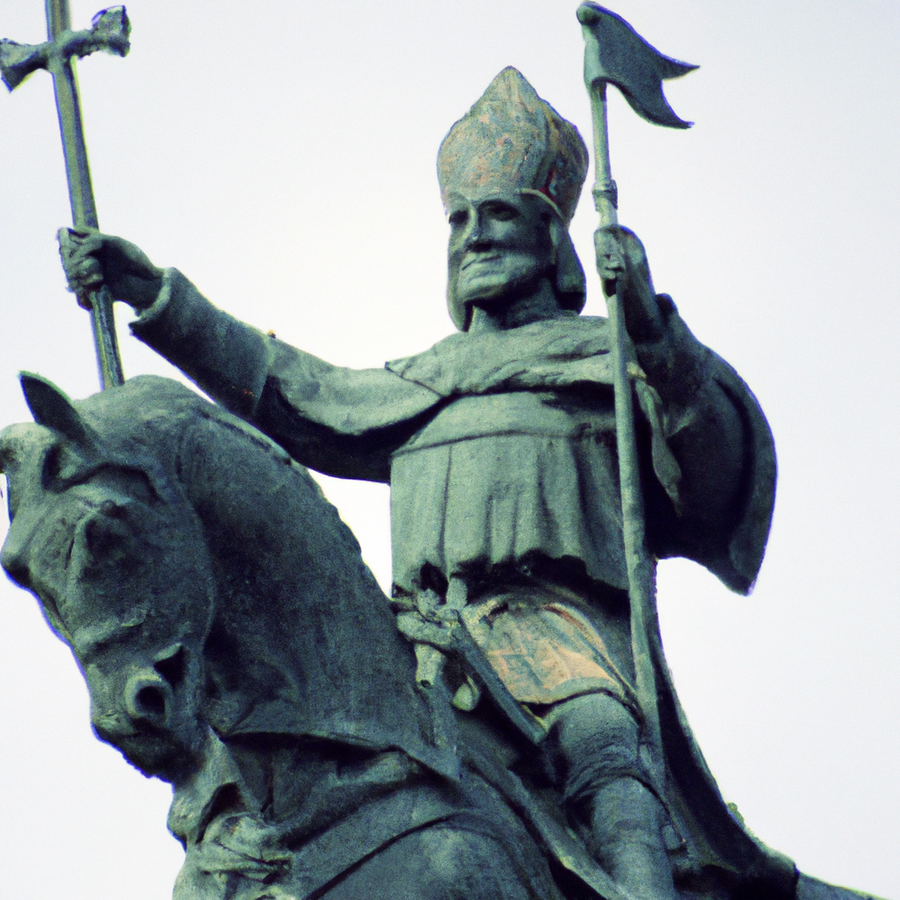 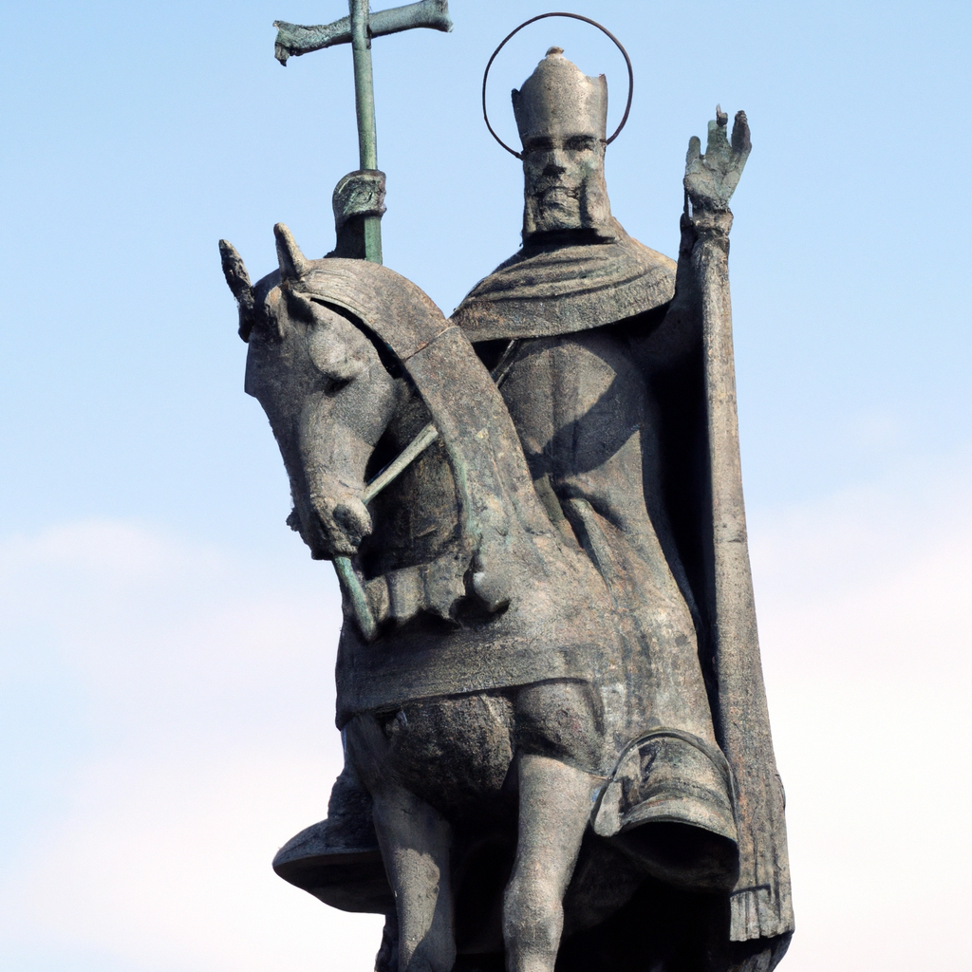

**Shrnutí použití AI při přípravě na hodinu:**

AI mi ušetřila spoustu práce při přípravě hodiny – pomohla s určením cíle hodiny, určení rozvíjených klíčových kompetencí. Vygenerovala i text určený žákům dle jejich věku. Zkouším jak OPEN AI, tak nově Microsoft Copilot. Jediný problém, na který jsem narazila bylo vygenerování obrázku – nakonec jsem zkusila přes Canvu. Na provozní poradě jsem Microsoft Copilot ukázala kolegyním, vysvětlila, jak s ním pracovat a vypadá to, že jsem motivovala sbor začít s AI pracovat